**The Roots Magic show**

09/01/2017

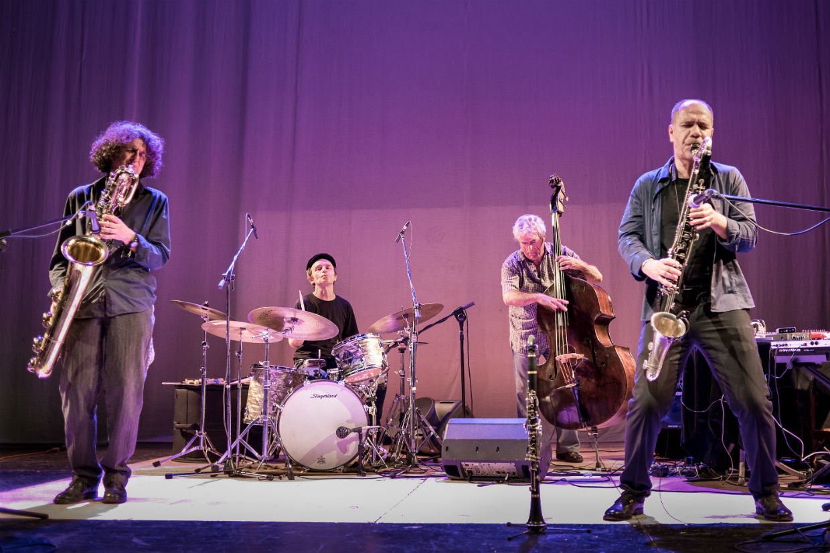

*Roots Magic foto Eleonora Cerri Pecorella*

**Qual è l’origine del nome del quartetto?**

**Fabrizio Spera:** A dirla tutta, c’è una certa dose di casualità. In una fase molto embrionale della vita del gruppo mi sono imbattuto sul web in uno strano libro intitolato *Hoodoo Herb And Root Magic*, una sorta di ricettario, o meglio un manuale pratico basato sull’esperienza magico-misterica propria della tradizione culturale africana-americana che va sotto il nome di *hoodoo*. Vi si trovano informazioni botaniche su erbe, radici e indicazioni vere e proprie su come preparare pozioni e creare talismani personalizzati (le tipiche *mojo bags*), per arrivare a filtri magici e cose del genere. Questa strana suggestione, che ovviamente corrispondeva già a dei nostri interessi relativi al folklore magico del Sud rurale e alla sua riscoperta in chiave «urbana» – argomenti che hanno già fatto parte della ricerca e del mondo espressivo di musicisti che ci sono cari, come, giusto per fare un nome, Julius Hemphill – spiega sia il nome del gruppo che quello del disco, *«Hoodoo Blues And Roots Magic»*.

**E in pratica il gruppo com’è nato?**

**Errico De Fabritiis:** Anche in questo c’è stata una certa componente casuale. Esisteva un gruppo diverso, un quartetto che comprendeva Alberto, Gianfranco, Fabrizio e il pianista Alberto Fiori; suonavano un repertorio originale, con dei brani composti da Gianfranco, di impianto decisamente cameristico… Si era verso la fine del 2011. A me era capitato diverse volte di suonare in duo con Fabrizio e poi in duo con Alberto: questo duo di fiati, che è nato altrettanto per caso, improvvisando all’interno del negozio di dischi romano Blutopia, poi si è stabilizzato come Improgressive. Fu sulla base di questi rapporti che avvenne il mio inserimento. Quando poi, di lì a poco, il pianista lasciò il quartetto, il suono del gruppo subì la giusta trasformazione per l’imminente cambio di rotta. La svolta nella vita del gruppo, che poi lo ha portato verso quello che adesso siamo, è venuta comunque in maniera abbastanza fortuita. Un giorno Fabrizio ha proposto di suonare *The Hard Blues*, di Hemphill e la cosa ha subito colpito tutti, perché andava, aveva il giusto spirito e un *groove* finalmente coinvolgente.

**Alberto Popolla:** Tuttavia per un certo periodo di tempo siamo andati avanti con un doppio repertorio, proprio perché all’inizio non c’era stata una programmazione definita verso questa direzione artistica. Tutto questo è durato almeno sino a tutto il 2013. Anche se debbo dire che la confluenza tra il blues e un mondo espressivo più legato alla musica improvvisata è venuta naturale.

**FS:** In particolare abbiamo sentito subito il bisogno di stabilire una relazione tra le forme più arcaiche e profonde del blues e quelle più aperte e creative del free jazz e senza tralasciare lo spirito solo apparentemente più «leggero» del funk e del rhythm and blues.

**Il fatto di proporre in larga parte dei brani altrui non vi pesa? Seppur scherzosamente, qualcuno vi ha definito come una *cover band*…**

**Gianfranco Tedeschi:** In questo senso il disco potrebbe sembrare un passo indietro. Si pensa sempre che vi sia uno sviluppo di tipo lineare e progressivo, mentre nei fatti il sistema è circolare, spiraliforme. In realtà noi abbiamo visto il ritorno a forme chiuse come un passo in avanti. Non vorrei buttarmi in dei paragoni insostenibili, ma qualcosa di analogo è avvenuto in settori artistici diversi. Ad esempio nella arti figurative, con il cosiddetto «ritorno ad un altro ordine»; basti pensare all’ultimo Picasso, che per far sorgere figure di altri tempi si riappropria di un sistema di segni che sintetizzano tutti i suoi precedenti stili. Dopo questa esperienza per me è difficile tornare a forme improvvisate totali, perché in una certa misura non mi convincono più.

**FS:** Su questo punto, ci sono visioni diverse. Personalmente tendo a non fare distinzione tra musica composta e improvvisata: ognuna di queste pratiche, incluse quelle che tendono alla loro integrazione, pongono problematiche diverse ma altrettanto stimolanti e percorribili con lo stesso spirito e determinazione.

**EDF:** L’esistenza d’una struttura produce sempre degli effetti tranquillizzanti, ma ciò non significa che semplifichi le cose. Per me, ad esempio, il lavoro su questo repertorio ha significato il confronto con la forma del blues non soltanto come questione stilistica ma soprattutto in relazione al contenuto. Il confronto e lo scambio con gli altri, e con Fabrizio in particolare, ha avuto un ruolo fondamentale, ed è così che è nato il mio pezzo *Blues For Amiri B.*

**FS:** Per quanto mi riguarda, se volessi riconoscere un tramite che mi ha ricondotto verso la «questione» del blues, dovrei necessariamente indicare la mia esperienza con Mike Cooper nel progetto *Truth In The Abstract Blues*. Sebbene il suo approccio alla materia presenti delle caratteristiche fortemente personali, sostanzialmente diverse da quello di Roots Magic, non posso negare di esserne stato influenzato.

**AP:** La sfida è quella di usare quei materiali provenienti dal repertorio del country blues – che indubbiamente costituiscono una vera e propria miniera d’oro – e rimodellarli secondo l’esperienza accumulata attraverso la pratica del jazz e dell’improvvisazione.

**FS:** Non dimentichiamo che si sta parlando di musica pensata in origine per voce e chitarra, e va da sé che una rielaborazione per quartetto implichi necessariamente un tipo di azione radicale in termini di scrittura e arrangiamento.

**GT:** Le strutture della prima fase del blues, quella più arcaica, sono di fatto modali. Ci sono delle caratteristiche salienti in quelle forme con le quali è necessario fare i conti, ad esempio il fatto che le parole fossero più importanti della musica e che essa in ampia misura risulti servente a una funzione di narrazione orale. Questo determina delle ovvie restrizioni per chi si ritrova a suonare quel repertorio, tentando di attualizzarlo. Posso dire che è bello stare in una gabbia, ma è importante avere la chiave per uscirne: se puoi uscirne puoi anche tornarvi quando vuoi.

**Quello che immediatamente colpisce nella musica di Roots Magic è la forza comunicativa, il fatto che essa vada naturalmente verso il pubblico. Dipende dal repertorio? Oppure vi siete posti il problema, evitando ogni rischio di autoreferenzialità?**

**GT:** La musica, come ogni forma d’arte, non può permettersi di perdere di vista il fatto di essere un’espressione sociale, quindi pubblica. Ogni fenomeno sociale non è – o almeno non dovrebbe essere, perché mi rendo conto che il rischio è sempre dietro l’angolo – un fatto soltanto privato.

**AP:** Io credo che l’autoreferenzialità sia un problema presente in ogni àmbito sociale e non caratterizzi necessariamente la musica o altre forme d’arte. E credo pure che essa non sia necessariamente fonte di effetti negativi, proprio in ragione della presenza di raggruppamenti sociali diversi che fungono da orizzonte di attesa rispetto alle singole proposte. Vedo invece come un grande problema, proprio di questi tempi, l’esistenza di un’estrema parcellizzazione, sia dal lato della proposta, che dal lato della sua raccolta. È questo che acuisce i rischi di autoreferenzialità, il fatto che sia saltata una rete che prima permetteva ai vari àmbiti di intrecciarsi fra loro. Questo è successo sia per quanto riguarda gli aspetti di interesse delle varie cerchie, sia – e forse soprattutto – per quanto riguarda l’assoluta assenza d’un indice di mobilità trans-generazionale.

**GT:** È sempre difficile storicizzare il tempo in cui si vive. Si lasciano delle testimonianze, istante per istante, ma è difficile dire cosa resterà quando si andrà a tirare su la rete. Almeno dal punto di vista di noi musicisti, questa è un’operazione che lascia sempre degli spazi di sorpresa. La lettura degli esiti dovrebbe esser propria degli storici o, per fatti minori, dei cronisti. Faccio un esempio: ai tempi di Charles Ives, nessuno avrebbe potuto prevedere la sua importanza nel panorama del Novecento.

**Per le vostre esperienze di tipo didattico, pensate che questo problema, con specifico riguardo alla musica, possa avere a che fare con un deficit culturale di base?**

**AP:** Io credo che il problema sia più ampio. L’insegnamento rischia di essere davvero una goccia nel mare.

**EDF:** La mia esperienza di insegnante di musica nella scuola media conferma quel che dice Alberto: abbiamo a che fare con ragazzi che sono già molto influenzati dalle loro esperienze sociali e familiari. Si può mettere in loro un piccolo seme, cercando di essere di stimolo verso la musica e l’arte ma è difficile incidere in modo decisivo. L’esperienza con i ragazzi è comunque fantastica, un po’ meno se pensiamo all’elefantiasi della burocrazia scolastica.

**GT:** Dal mio punto di vista, organizzando spesso laboratori entro i conservatori, posso dire che le esperienze riferite da Errico vi si ritrovano amplificate. Gli studenti sono ancor più strutturati e si riesce realmente a incidere sulle formazioni precorse in modo davvero minimo, spesso praticamente ininfluente. Per tornare al discorso fatto prima possiamo dire che troppo spesso i conservatori si rivelano della gabbie prive di chiave. Inoltre l’aspetto della burocrazia è talvolta soffocante: tutto è legato alle graduatorie. Per farti un esempio, fuori da una graduatoria non si potrebbe liberamente chiamare per un’attività didattica un musicista, per quanto fenomenale, come potrebbe essere possibile in altri Paesi e come per esempio si fece con Woody Shaw negli Stati Uniti. Ma forse pensando a certi malvezzi, una mancanza di discrezionalità, nelle nostre strutture, è una specie di clausola di salvaguardia… .

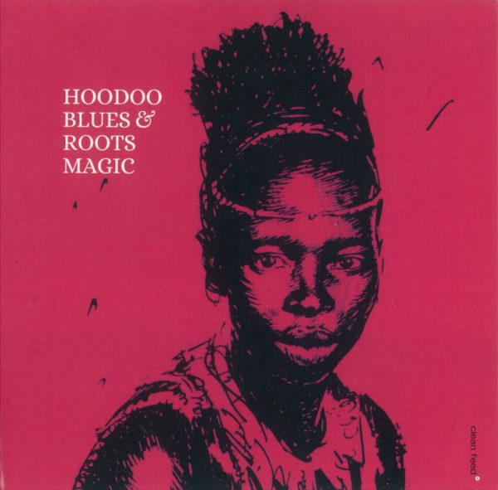

**Come è andata con la produzione Clean Feed?**

**FS:** Davvero molto bene! Lavorare con Pedro Costa è stata un’esperienza molto positiva. In effetti Pedro ha agito da vero produttore esecutivo, riservandosi alcune scelte sulla scaletta finale, sia in termini di esclusione di brani che di disposizione degli stessi. Scelte che hanno rivelato un ascolto attento della musica e un occhio per il prodotto e che infatti abbiamo condiviso immediatamente.

**GT:** Confermo: Pedro si è riservato un ruolo da vero produttore. Debbo dire che, sebbene io non avessi mai pensato a questo come ad un aspetto preminente, forse per una questione di tipo generazionale – aborro un po’ l’idea del cd come «biglietto da visita» e anzi credo che una certa iperproduzione legata al mondo digitale abbia segnato un punto di non ritorno, ovviamente in negativo –, ha saputo scegliere una copertina accattivante, che ha aiutato il disco nella sua riuscita anche in quanto «prodotto».

Del resto la qualità di incisione è molto buona, tendente verso un effetto spiccatamente analogico…

**FS:** In effetti un certo effetto di presenza in gamma bassa, specialmente del contrabbasso, lo abbiamo cercato, ottenendolo, mentre la qualità squisitamente «analogica» è frutto di una casualità, ancora una volta. Dobbiamo certamente ringraziare Lucio Leoni per l’ottimo lavoro svolto, ma il suono è anche frutto di strumentazioni da banco analogico che abbiamo potuto utilizzare solo all’ultimo momento: la loro qualità si è subito rivelata coerente con il contenuto della musica che avevamo registrato.

**GT:** Confermo che un certo suono è assolutamente cercato e fa parte – diciamo così – di una scelta estetica più funk che jazz.

**E cosa potete anticipare del prossimo disco? Ci sarà?**

**GT:** Ci sarà certamente e il repertorio è in larga parte già pronto, diciamo per una buona metà. Ma non c’è fretta.

**Sarà mirato verso un repertorio originale? E sarà ancora con Clean Feed?**

**AP:** Forse ci sarà ancora meno materiale originale, però di sicuro avremo realizzato una metabolizzazione ancora maggiore dell’idea di base.

**FS:** Non sappiamo se sarà ancora per Clean Feed. Certo è che quando sarà pronto verrà naturale proporlo di nuovo a loro, in prima battuta.

**Cosa dire infine del gruppo, delle sue dinamiche di interazione e degli equilibri interni?**

**AP:** Il gruppo ha chiaramente una struttura di tipo paritario, non abbiamo un leader riconosciuto. Rispetto alle nostre esperienze precedenti, specie nel perimetro della musica totalmente improvvisata, Roots Magic presenta una rilevante diversità: agisce come se fosse un gruppo rock. Voglio riferirmi al fatto di fare prove costanti, riunirci molto spesso non soltanto per suonare, ma anche per ascoltare materiale e scegliere in modo del tutto collettivo.

**GT:** Diciamo che c’è ormai un livello molto alto delle competenze, all’interno del gruppo, e questo aiuta molto nella *performance* e auspichiamo che ci aiuterà anche per il prossimo album. Non ci si dovrebbe mai preoccupare della tecnica come fine a se stessa, ma non c’è dubbio che un alto livello di competenze del singolo musicista renda qualsiasi questione risolvibile in minor tempo. Forse la vera funzione della tecnica, al di là del porsi al servizio dell’espressione – che è un po’ un’ovvietà – è proprio questa.

Sandro Cerini